TECHNICAL DOCUMENT

Manajemen Aset Berbasis QR untuk Endpoint Web Mobile - Spesifikasi Teknis PT. Jakarta Propertindo (PERSERODA)



Disusun oleh :
Muzzarino Khaira Akbar

ABSTRAK
API ini memungkinkan pengguna untuk memindai kode QR yang terkait dengan aset dan mengelola permintaan pekerjaan pemeliharaan, status pekerjaan, serta histori pekerjaan terkait aset tersebut.

PENDAHULUAN

Dokumen ini mendeskripsikan antarmuka program aplikasi (API) untuk alur pemindaian QR dan pengelolaan pekerjaan terkait aset melalui platform web/mobile.
Tujuan dokumentasi ini adalah untuk memberikan pedoman bagi pengembang dalam mengintegrasikan dan memanfaatkan API untuk mengelola pemeliharaan aset berbasis QR.

DAFTAR ISI

ABSTRAK 2
PENDAHULUAN 3
DAFTAR ISI 4
SPESIFIKASI TEKNIS 1
1.1. Autentikasi & Otorisasi 1
1.2. Base URL & Konvensi URI 1
1.3. Daftar endpoint API 1
1.4. Format Request and Response 2
1.5. Alur & Skema Transaksi 2
1.6. Riwayat Versi (Changelog) 3
1.7. User Manual 3

SPESIFIKASI TEKNIS
Spesifikasi teknis API ini mengacu pada standar yang digunakan oleh pengembang web dan aplikasi mobile untuk memastikan konsistensi dan keberhasilan implementasi

Autentikasi & Otorisasi
Semua permintaan API memerlukan autentikasi menggunakan Bearer Token yang diteruskan melalui header HTTP 'Authorization'.
Contoh header autentikasi:
Authorization: Bearer <access_token>
Token ini didapat setelah login pengguna berhasil.

Base URL & Konvensi URI
Base URL API ini adalah: [Base_URL]. Semua endpoint yang dijelaskan di bawah ini akan mengacu pada Base URL ini.
URI mengikuti pola berikut: /mobile/qr/scan/{kode_aset}, di mana {kode_aset} adalah ID unik aset yang dipindai oleh pengguna.

Daftar endpoint API
- Pemindaian QR
- Metode: GET
- Path: /mobile/qr/scan/{kode_aset}
- Deskripsi: Endpoint ini digunakan untuk memindai kode QR dan mengarahkan pengguna ke halaman aset terkait.

- Work Request
- Metode: POST
- Path: /mobile/qrassets/submit_work_request/{kode_aset}
- Deskripsi: Endpoint ini memungkinkan pengguna untuk mengajukan permintaan pekerjaan pemeliharaan.

- Maintenance Deliverable
- Metode: POST
- Path: /mobile/qrassets/save_maintenance_deliverable/{kode_aset}
- Deskripsi: Endpoint ini digunakan untuk menyimpan deliverable pemeliharaan pada aset.

Format Request and Response
Permintaan dan respons API ini mengikuti format JSON standar. Setiap permintaan API akan dikirimkan dalam format JSON, dan respons akan mengikuti format berikut:
Contoh Respons Sukses:
```json
{
"status": "success",
"data": { ... }
}
```

Alur & Skema Transaksi

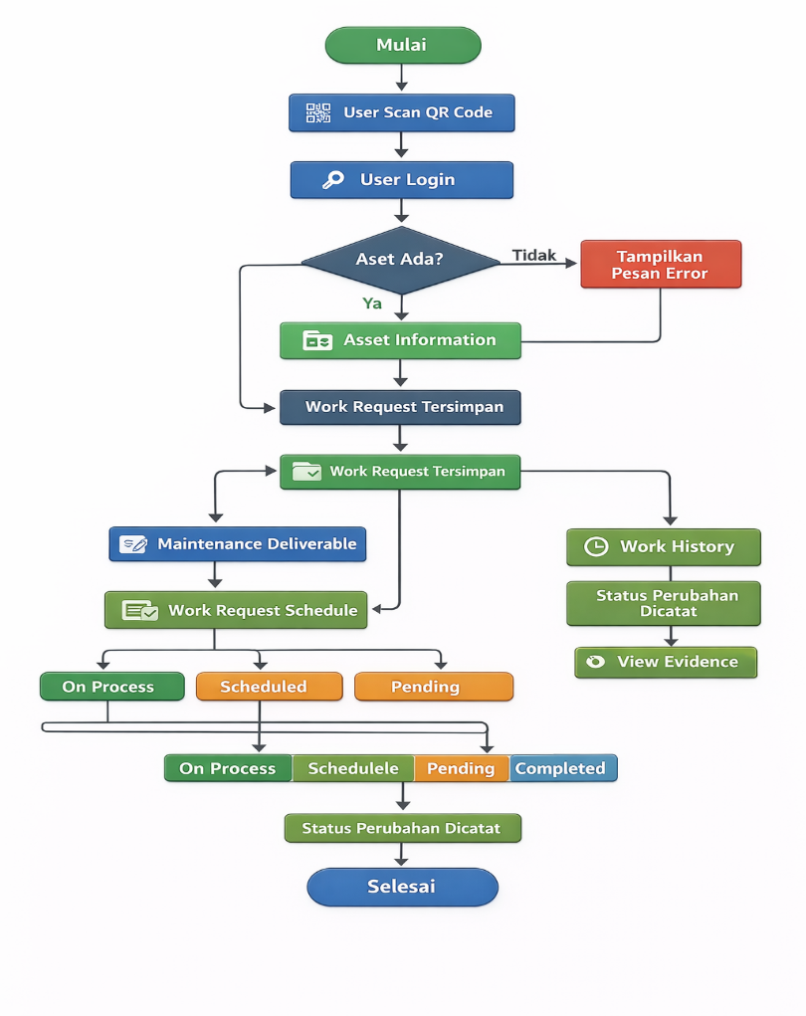

Riwayat Versi (Changelog)
| Versi | Tanggal | Deskripsi Perubahan |
|-------|-------------|-------------------------------------------------|
| 1.0 | 2025-12-24 | Versi awal dirilis |

User Manual

- Memindai Kode QR Aset

Deskripsi: Pengguna memindai kode QR untuk mengakses informasi aset terkait.

Endpoint: /mobile/qr/scan/{kode_aset}

Metode: GET

Langkah-langkah:

Pastikan perangkat memiliki aplikasi pemindai QR atau API dapat menerima input kode QR.

Kirim permintaan GET ke endpoint yang sesuai.

Jika aset ditemukan, sistem akan mengarahkan pengguna ke halaman aset.

Jika aset tidak ditemukan, akan ditampilkan pesan kesalahan.

- Mengajukan Permintaan Pekerjaan Pemeliharaan

Deskripsi: Pengguna dapat mengajukan permintaan pekerjaan pemeliharaan untuk aset.

Endpoint: /mobile/qrassets/submit_work_request/{kode_aset}

Metode: POST

Langkah-langkah:

Setelah mengakses informasi aset, pilih opsi untuk mengajukan permintaan pekerjaan pemeliharaan.

Kirim permintaan POST dengan data pekerjaan yang diperlukan.

Sistem akan memproses permintaan dan menyimpannya untuk diproses lebih lanjut.

Pengguna akan menerima respons yang menunjukkan apakah permintaan berhasil atau gagal.

- Menyimpan Deliverable Pemeliharaan

Deskripsi: Pengguna dapat menyimpan deliverable setelah pekerjaan pemeliharaan dilakukan.

Endpoint: /mobile/qrassets/save_maintenance_deliverable/{kode_aset}

Metode: POST

Langkah-langkah:

Setelah pekerjaan pemeliharaan selesai, pengguna dapat mengunggah deliverable (laporan, dokumen, dll.).

Kirim permintaan POST ke endpoint dengan informasi deliverable.

Sistem akan menyimpan deliverable dan mengaitkannya dengan pekerjaan yang dilakukan.

- Memperbarui Status Pekerjaan

Deskripsi: Pengguna dapat memperbarui status pekerjaan pemeliharaan aset.

Endpoint: /mobile/qrassets/end_work/{id_pemeliharaan}/{kode_aset}

Metode: POST

Langkah-langkah:

Pilih pekerjaan yang sedang dikerjakan.

Perbarui status pekerjaan ke salah satu kondisi: On Process, Scheduled, Pending, atau Completed.

Kirim permintaan POST untuk memperbarui status.

Status pekerjaan akan diperbarui sesuai dengan status yang dipilih.

- Melihat Riwayat Pekerjaan

Deskripsi: Pengguna dapat melihat riwayat pekerjaan yang telah dilakukan.

Endpoint: /mobile/qrassets/work_history/{kode_aset}

Metode: GET

Langkah-langkah:

Pengguna dapat melihat riwayat pekerjaan pemeliharaan untuk aset tertentu.

Sistem akan mengembalikan daftar pekerjaan terkait, lengkap dengan status dan dokumen deliverable (jika ada).

Pengguna dapat memilih untuk melihat bukti pekerjaan (evidence) jika pekerjaan telah selesai.

